

АО Торговый дом «Калиброн»
111524, Москва, ул. Электродная, д.2, стр.7,
эт. 5, пом. XII, ком. 14

Нутромер индикаторный
торговой марки «SHAN»

модификация НИ-ПТ

ПАСПОРТ
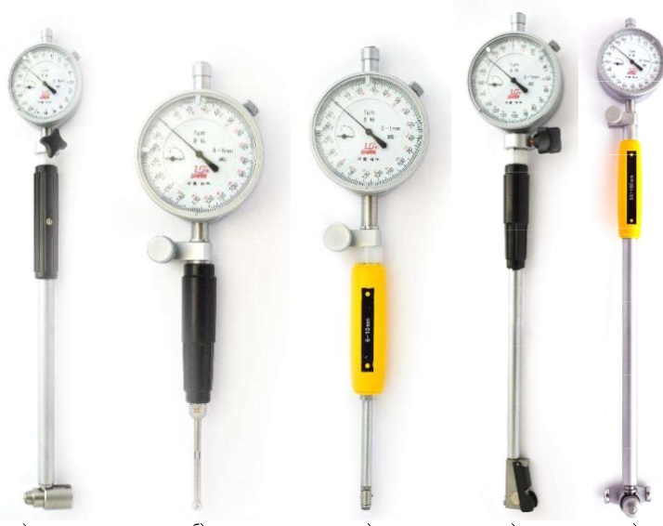
Рисунок 1

1. Основные сведения об изделии и технические данные

1.1. Нутромер индикаторный торговой марки «SHAN» модификации НИ-ПТ фирмы Guilin Measuring & Cutting Tool Co. Ltd, КНР, адрес 40 Chongxin Road, Guilin, P.R. China, изготовлен согласно технической документации фирмы-изготовителя.

1.2. Технические данные
Таблица 1 – Метрологические характеристики
Диапазон измерений, мм | Цена деления, мм |  | Перемещение измерительного стержня, мм, не менее | Размах показаний, мкм, не более | Погрешность центрирования, мкм | Пределы допускаемой абсолютной погрешности измерений нутромера с отсчетным устройством*, мкм
От 3 до 4 |  | 0,001 | 0,3 | 2 | 2 | 4
От 3 до 4 |  | 0,002 | 0,3 | 3 | 3 | 6
От 3 до 4 |  | 0,005 | 0,3 | 5 | 5 | 10
От 3 до 6 |  | 0,001 | 0,3 | 2 | 2 | 4
От 3 до 6 |  | 0,002 | 0,3 | 3 | 3 | 6
От 3 до 6 |  | 0,005 | 0,3 | 5 | 5 | 10
От 4 до 6 |  | 0,001 | 0,5 | 2 | 2 | 4
От 4 до 6 |  | 0,002 | 0,5 | 3 | 3 | 6
От 4 до 6 |  | 0,005 | 0,5 | 5 | 5 | 10
От 6 до 10 |  | 0,001 | 0,6 | 2 | 2 | 4
От 6 до 10 |  | 0,002 | 0,6 | 3 | 3 | 8
От 6 до 10 |  | 0,005 | 0,6 | 5 | 5 | 10
От 10 до 18 |  | 0,001 | 0,6 | 2 | 2 | 4
От 10 до 18 |  | 0,002 | 0,6 | 3 | 3 | 8
От 10 до 18 |  | 0,005 | 0,6 | 5 | 5 | 10
От 18 до 35 |  | 0,001 | 0,6 | 2 | 2 | 4
От 18 до 35 |  | 0,002 | 0,6 | 3 | 3 | 8
От 18 до 35 |  | 0,005 | 0,6 | 5 | 5 | 10
От 18 до 50 |  | 0,001 | 0,6 | 2 | 2 | 4
От 18 до 50 |  | 0,002 | 0,6 | 3 | 3 | 8
От 18 до 50 |  | 0,005 | 0,6 | 5 | 5 | 10
От 35 до 50 |  | 0,001 | 0,8 | 2 | 2 | 4
От 35 до 50 |  | 0,002 | 0,8 | 3 | 3 | 8
От 35 до 50 |  | 0,005 | 0,8 | 5 | 5 | 10
От 50 до 100 |  | 0,001 | 0,8 | 3 | 3 | 8
От 50 до 100 |  | 0,002 | 0,8 | 4 | 4 | 10
От 50 до 100 |  | 0,005 | 0,8 | 5 | 5 | 15

Продолжение таблицы 1
Диапазон измерений, мм | Цена деления, мм |  | Перемещение измерительного стержня, мм, не менее | Размах показа-ний, мкм, не более | Погрешность центрирования, мкм | Пределы допускаемой абсолютной погрешности измерений нутромера с отсчетным устройством*, мкм
От 50 до 150 |  | 0,001 | 0,8 | 3 | 3 | 8
От 50 до 150 |  | 0,002 | 0,8 | 4 | 4 | 10
От 50 до 150 |  | 0,005 | 0,8 | 5 | 5 | 15
От 50 до 160 |  | 0,001 | 0,8 | 3 | 3 | 8
От 50 до 160 |  | 0,002 | 0,8 | 4 | 4 | 10
От 50 до 160 |  | 0,005 | 0,8 | 5 | 5 | 15
От 100 до 160 |  | 0,001 | 0,8 | 3 | 3 | 8
От 100 до 160 |  | 0,002 | 0,8 | 4 | 4 | 10
От 100 до 160 |  | 0,005 | 0,8 | 5 | 5 | 15
От 150 до 250 |  | 0,001 | 0,8 | 3 | 3 | 8
От 150 до 250 |  | 0,002 | 0,8 | 4 | 4 | 10
От 150 до 250 |  | 0,005 | 0,8 | 5 | 5 | 15
От 160 до 250 |  | 0,001 | 0,8 | 3 | 3 | 8
От 160 до 250 |  | 0,002 | 0,8 | 4 | 4 | 10
От 160 до 250 |  | 0,005 | 0,8 | 5 | 5 | 15
Примечание: * - за абсолютную погрешность принимают сумму наибольших абсолютный значений положительных и отрицательных показаний на любом поверяемом участке диапазона измерений.

Таблица 2 – Габаритные размеры и масса нутромеров
Диапазон измерений, мм | Габаритные размеры (ДхШхВ), мм, не более | Масса, кг, не более
От 3 до 4 | 175x60x30 | 0,3
От 3 до 6 | 175x60x30 | 0,3
От 4 до 6 | 175x60x30 | 0,5
От 6 до 10 | 250х60х30 | 0,3
От 10 до 18 | 250x60x4 | 0,3
От 18 до 35 | 350x60x40 | 0,5
От 18 до 50 | 1200x60x50 | 0,5
От 35 до 50 | 1200x60x50 | 0,5
От 50 до 100 | 1200x60x100 | 0,8
От 50 до 150 | 1200x60x150 | 0,8
От 50 до 160 | 1200x60x16 | 0,8
От 100 до 160 | 1200x60x160 | 0,8
От 150 до 250 | 1200х60х250 | 1,0
От 160 до 250 | 1200х60х250 | 1,0

Таблица 3 – Условия эксплуатации
Наименование характеристики | Значение
Условия эксплуатации:  -нормальная область значений температур, ºС, для нутромеров с диапазонами измерений:  от 3 до 18 включительно  св.18 до 50 включительно  св. 50 до 250  -относительная влажность при температуре плюс 25ºС, %, не более | От +16 до +24  От +17 до +23  От +18 до +22  80

2. Комплектность
Наименование | Количество
Нутромер | 1 шт.
Комплект измерительных стержней | 1 компл
Комплект удлиняющих шайб | 1 компл.
Ключ | 1 шт.
Футляр | 1 шт.
Паспорт | 1 экз.
Методика поверки | 1 экз.

3. Сроки службы и гарантии изготовителя
3.1 Средний срок службы не менее 3 лет.
3.2 Изготовитель гарантирует соответствие нутромера требованиям технической документации фирмы-изготовителя при соблюдении условий эксплуатации, транспортирования и хранения.
3.3 Гарантийный срок эксплуатации - 12 месяцев со дня ввода нутромера в эксплуатацию.

4. Заметки по эксплуатации, порядок работы, поверка
4.1. Перед началом работ проверьте правильность установки нутромера на требуемый размер с помощью установочного кольца или по блоку концевых мер с боковинами.
4.2. При измерении ввести нутромер в измеряемое отверстие и привести измерительные наконечники нутромера в соприкосновение со стенками отверстия. Измерение размера производят несколько раз, слегка покачивая нутромер в плоскости, проходящей через ось отверстия, отыскивая соответственно наименьший размер.
4.3. На требуемый размер нутромер устанавливают при помощи сменных измерительных стержней.
4.4. Периодически производите частичную разборку нутромера, чистку от пыли и грязи, промывку деталей нефрасом и смазку трущихся поверхностей.
4.5. Поверка
Поверка осуществляется в соответствии с документом по поверке МП 203-49-2018 «Нутромеры индикаторные торговой марки «SHAN». Методика поверки».
Интервал между поверками-1 год.

5. Правила хранения
5.1 Хранить нутромер в футляре в сухом отапливаемом помещении при температуре воздуха от +5 до +40ºС и относительной влажности не более 80% при температуре +20ºС.
5.2 При длительном хранении нутромера, во избежание возникновения коррозии помимо смазки нутромера маслом, его необходимо завернуть в бумагу с водоотталкивающей пропиткой.
5.3 Воздух в помещении не должен содержать примесей агрессивных паров и газов.

6. Сведения о консервации и упаковке
Нутромер подвергнут консервации и упаковке согласно требованиям технической документации фирмы-изготовителя.
Срок консервации – 24 месяца.

7. Свидетельство о приёмке
Нутромер индикаторный торговой марки «SHAN» модификации НИ-ПТ соответствует требованиям технической документации фирмы-изготовителя и признан годным к эксплуатации.
Поверку (калибровку) произвел
_{личная подпись} _{расшифровка подписи}

_{Знак поверки} Дата «___»_____________ 201_ г.

Заводской №___________________________________________

Дата выпуска __________________________________________

Подписи лиц, ответственных за приемку ___________________
М.П.

8.1. Изготовитель:
Guilin Measuring & Cutting Tool Co., Ltd
Chongxin Road, Guilin, P.R.China, 541002.
Тел. 86-773-3833012.
8.2. Официальный дистрибьютор на территории СНГ:
АО Торговый дом «Калиброн»
111524, Москва, ул. Электродная, д.2, стр.7. эт. 5, пом. XII, ком. 14
+7 (495) 380-11-06, www.shan.msk.ru, www.tdmeritel.ru, info@tdkalibron.ru

